関係各位

「第13回労働調査セミナー」のご案内とお願い

前略
皆様におかれましては、日頃より当協議会の事業にご協力いただきありがとうございます。
さて、1995年度よりスタートした「労働調査セミナー」は、毎年多数の参加を頂き、当会の行事として定着しております。
本年度も、ご要望にお応えして、多彩な講師陣により、開催させていただきます。セミナーの内容は、今後の労働組合の調査活動や政策立案に役立てていただけるものと考えております。
つきましては、ご多忙中のところと存じますが、より多数の皆様が当セミナーにご参加いただきますよう格別のご高配をお願いいたします。

２００９年９月

労働調査協議会

代表理事 古賀 伸明（連合事務局長）
代表理事 泉田 和洋（電機連合書記長）
代表理事 野田三七生（情報労連副委員長）

第13回労働調査セミナーのご案内
前略
皆様には、大変お忙しい日々を送られていることと存じます。
さて、労働調査協議会では、毎年、ご好評をいただいております「労働調査セミナー」を、今年も下記の要領で開催することになりました。
多彩なプログラムを用意しておりますので、ぜひ、ご参加くださいますようご案内いたします。

2009年９月 労働調査協議会

開催要領
期 日 2009年10月15日（木）10時00分～17時00分
（終了後、かんたんな懇親会を予定しています）
場 所 電機連合会館・大会議室（６階）および役員会議室（４階）
（港区三田1-10-3・地下鉄南北線または大江戸線麻布十番駅・下車すぐ）
受講料(１名につき) 会員 ３，０００円 非会員 ６，０００円
（当日、受付で申し受けます。いずれも昼食代・懇親会費用を含みます）
申込方法 10月８日（木）までに、申込用紙をファクス（03-3453-8072）して下さい。
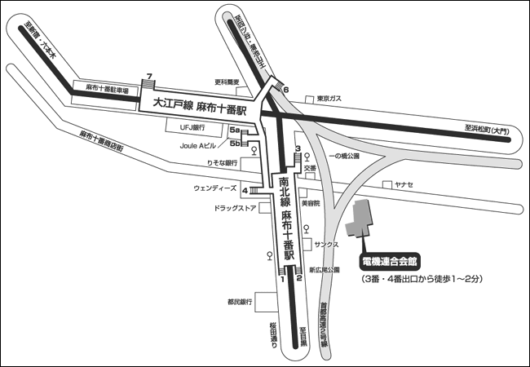
セミナーの内容

10:00～12:30 第Ⅰ講（講師は当協議会調査研究員）

Ａコース
会場 大会議室(６階）

①10:00～11:10「アンケート調査の基礎知識」
当協議会主幹調査研究員 滝口 哲史
正確な調査結果を得るためには、きちんとした手続きを踏んで調査を進める必要があります。調査対象者の選定方法、アンケート票の作り方などを解説します。

11:10～11:20 休憩

②11:20～12:30「官庁統計の見方・使い方」
当協議会調査研究員 後藤 嘉代
賃金センサス、毎月勤労統計、家計調査、消費者物価調査などの官庁統計は労働組合にとっても基礎データとして重要です。各調査の特性や制約を理解した上でどう活用するかをお話しします。
Ｂコース
会場 役員会議室（４階）

「エクセルを使った賃金の分析」
当協議会主任調査研究員 加藤 健志
Excelを使用して、賃金データの分析を行う方法を解説します。

○参加者は、エクセルがインストールされたノートパソコンをご持参下さい。
※Excelのバージョンは「2003」を推奨します。Excel2007でも受講は可能ですが、操作方法等が一部異なるためご不便をおかけする可能性があるので、あらかじめご了承下さい。
また、会場の都合上、人数制限がありますのでお早めにお申し込み下さい。

会場 大会議室（６階）

12:30～13:30 昼食・休憩

13:30～13:40 あいさつ 当協議会事務局長 小倉義和

13:40～15:10 第Ⅱ講 「世論調査について」
朝日新聞社・世論調査センター長 渡辺 雅昭 氏
政権交代を実現した先般の総選挙でも、事前の世論調査結果が新聞紙上を大いに賑わしました。世論調査による内閣支持率が政権の命運を左右することもしばしばです。選挙や政治に限らず、世論調査は国民の意見や意識を知る上で欠くことのできないものとなっています。
新聞社で日々世論調査に携わっている講師に、世論調査を通してみた国民の政治や社会に関する意識の実態と、世論調査の実施や分析の実際について解説していただきます。

15:10～15:30 ティーブレイク・休憩

15:30～17:00 第Ⅲ講 「個人の幸せと企業の発展を実践するワーク・ライフ・バランス」
学習院大学・教授 脇坂 明 氏
近年「ワークライフバランス」への関心が高まり、取り組みの重点課題にあげる労働組合も少なくありません。政府や企業もワークライフバランス実現のため各種の制度や施策を講じています。
長年ワークライフバランスについて研究されている講師に、現状と課題をお話しいただきます。講師は、労働経済学が専門で、著書には『日本型ワークシェアリング』（PHP新書）、『職場類型と女性のキャリア形成』（御茶の水書房）、『会社型女性―昇進のネックとライフコース』（同文館出版）などがあります。

17:10～ 懇親会 会場は食堂（４階）
※なお、上記内容については、都合により多少変更の生じる場合もありますのでご了承下さい。
ＦＡＸ送り先 ０３－３４５３－８０７２
労働調査協議会主催
第13回労働調査セミナー参加申込書
参加される方を下記の欄に記入の上、10月8日（木）までにこの用紙をＦＡＸしてください。
※昼食・懇親会費用は参加費に含まれていますが、準備の都合上、予定をお知らせ下さい。
午前中のコースはＡコース／Ｂコースに分かれていますので、ご希望コースをお書き下さい。
（Ｂコースが定員に達した場合はご連絡さし上げます）

貴組織名 | 連絡先電話番号

参加者のおなまえ | 所属 | 午前中の受講  希望コース  いずれかに○ | 昼食  ○×で | 懇親会  ○×で
 |  | Ａ Ｂ
 |  | Ａ Ｂ
 |  | Ａ Ｂ
 |  | Ａ Ｂ
 |  | Ａ Ｂ
 |  | Ａ Ｂ
 |  | Ａ Ｂ
 |  | Ａ Ｂ

